UNIVERSITATEA DIN BUCUREȘTI

FACULTATEA DE MATEMATICĂ ȘI INFORMATICĂ

**COMERȚ ELECTRONIC**

* **MusicNow Magazin Online de Muzică -**

Autor: nume prenume grupa

2022

1. **Scopul Aplicației**

MusicNow este o aplicație web care îndeplinește rolul unui magazin online de muzică și are ca scop principal distribuirea de vinyl-uri/CD-uri atât cu albume consacrate, dar și cu cea mai nouă muzică, pick-up-uri, căști, amplificatoare, accesori etc. În cadrul acestei aplicații există două tipuri de utilizatori: cumpărător și administrator.

Avantajele de care cumpărătorul beneficiază atunci când folosește MusicNow sunt:

* O metodă ușoară de a comanda CD-uri/vinyl-uri cu muzică sau aparatură specifică pentru această pasiune, cu doar câteva click-uri
* Accesul la o gamă largă de albume/EP-uri și aparatură performantă de la producători de top
* Posibilitatea de a asculta anumite secvențe dintr-un album pentru a decide dacă acesta merită achiziționat
* Existența unui sitem de recomandare pentru alte produse bazat pe căutările și achizițiile anterioare are cumpărătorului.

Avantajele unui administrator de magazin de muzică ce deține drepturi de utilizare a aplicației:

* Accesul la analize asupra proceselor companiei
* Managementul facil al produselor aflate pe stoc
* Managementul comenzilor efectuate de cumpărători

1. **Aria de acoperire a aplicației**

Magazinul online MusicNow oferă o gamă diversă de produse utilizatorului, de la CD-uri/vinily-uri cu muzică pâna la amplificatoare, sisteme Hi-Fi și DAC-uri.

Produsele vor fi împărțite după următoarele criterii:

* Lista de produse ordonate după numărul de review-uri oferite de alți utilizatori
* Lista de produse ordonate după numărul de achiziționări
* Lista de produse oferite la preț redus
* În cazul CD-urilor/vinyl-urilor acestea vor fi împărțite pe gen-uri: Blues/Folk, Clasică, Copii, Country, Crăciun, Electronică, Jazz, Latino, Metal, Pop/Rock, R&B, Rap & Hip-Hop, Reggae, Movie Soundtrack
* În cazul gadget-urilor acestea vor fi împărțite pe următoarele categorii: Echipamente Home Audio, Boxe Pasive & Subwoofer, Boxe Amplificate, Home Cinema, Pick-Up, Căști, Boxe wireless & bluetooth, Amplificatoare

1. **Grupurile de Interes**

Aplicația este accesibilă oricărui pasionat de muzică, indiferent de gusturile sale și de cât de pretențios este în legătură cu calitatea sunetului redat. Fiecare categorie prezintă atât produse de tip entry-level, cu un preț accesibil oricărei persoane care dorește să îmbunătățească experiența muzicii cât și produse high-level pentru cei ce vor să obțină o experiența completă a unui album sau să înregistreze muzică la cel mai înalt nivel.

Totodată, publicul

1. **Colectarea Cerințelor**
   1. **Metode Directe**

* Discuții cu persoane ce văd muzica ca pe o simplă pasine pâna la persoane ce fac parte din industrie cu privire la standardele actuale ale magazinelor online dedicate muzicii. Ce lucruri și-ar dori să vadă implementate pentru ca întregul proces de achiziționare al unui produs să fie cât mai facil, care sunt lucrurile ce lipsesc la ora actuală ș.a.m.d.
* Discuții cu administratori de magazine pe nișa muzicală în ceea ce privește obținerea unor perspective asupra business-ului lor, îmbunătățirea veniturilor și a productivității.
  1. **Metode Indirecte**

Pentru a completa cerințele obținute de la utilizatori, am analizat modurile de funcționare ale altor aplicații online puse la dispoziție de magazinele specializate pentru muzică. Am luat în considerare aplicații consacrate de e-commerce pentru muzică cât și noi competitori ce au obținut atenție pe această piață.

Principalele surse de inspirație au fost:

* <https://www.avstore.ro/>
* <https://madpiano.ro/>
* <https://www.muziker.ro/>
* <https://www.nicherecords.ro/>
* <https://music-box.ro/>
* <https://www.discogs.com/sell>

1. **Interpretarea Cerințelor**

După analizarea discuțiilor purtate cu diverse persoane pasionate de muzică în cadrul colectării cerințelor au fost deduse anumite așteptări ce implică:

1. Existența unei interfețe user-friendly
2. Existența unui catalog ce inlude categoriile produse, produse și detaliile acestora
3. Posibilitatea de a căuta anumite produse după cuvinte cheie precum numele albumului, al artistului, numele producătorului, tipul specific de aparat
4. Existența unui coș de cumpărături virtual ce afișează produsul, cantitatea, producătorul, categoria din care face parte și prețul acestuia
5. Posibilitatea de a selecta ca metodă de plată ramburs sau online prin cardul bancar
6. Posibilitatea de a plăti o comandă atât ca persoană fizică cât și ca persoană juridică
7. Posibilitatea de a adăuga/folosi și vizualiza vouchere
8. Posibilitatea de a vizualiza recomandările făcute de algoritmul intern (de exemplu, în cazul unui pick-up mai mulți utilizatori au achiziționat și anumite boxe compatibile cu acesta)
9. Posibilitatea de a vizualiza specificațiile tehnice ale unui produs (în cazul aparaturii) sau detalii suplimentare despre artist, recenziile criticilor (în cazul CD-urilor/vinyl-urilor)
10. Posibilitatea de a lăsa o anumită notă produsului
11. Posibilitatea de a lăsa un anumit review text al produsului
12. Posibilitatea de a vizualiza review-urile și notele oferite de alți utilizatori

După discuții cu posibili clienți ai acestei aplicații am obținut următoarele cerințe:

1. Existența unui dashboard de vizualizare a datelor (numărul de facturi emise în ultimele 30 de zile, numărul de produse vândute în ultimele 30 de zile, valorile încasate în ultimele 30 de zile, stările comenzilor)
2. Existența unui centralizator prin intermediul căruia se pot adăuga produse în catalog
3. Existența unui centralizator prin intermediul căruia se pot urmări și modifica stările comenzilor
4. **Prioritizarea Cerințelor**

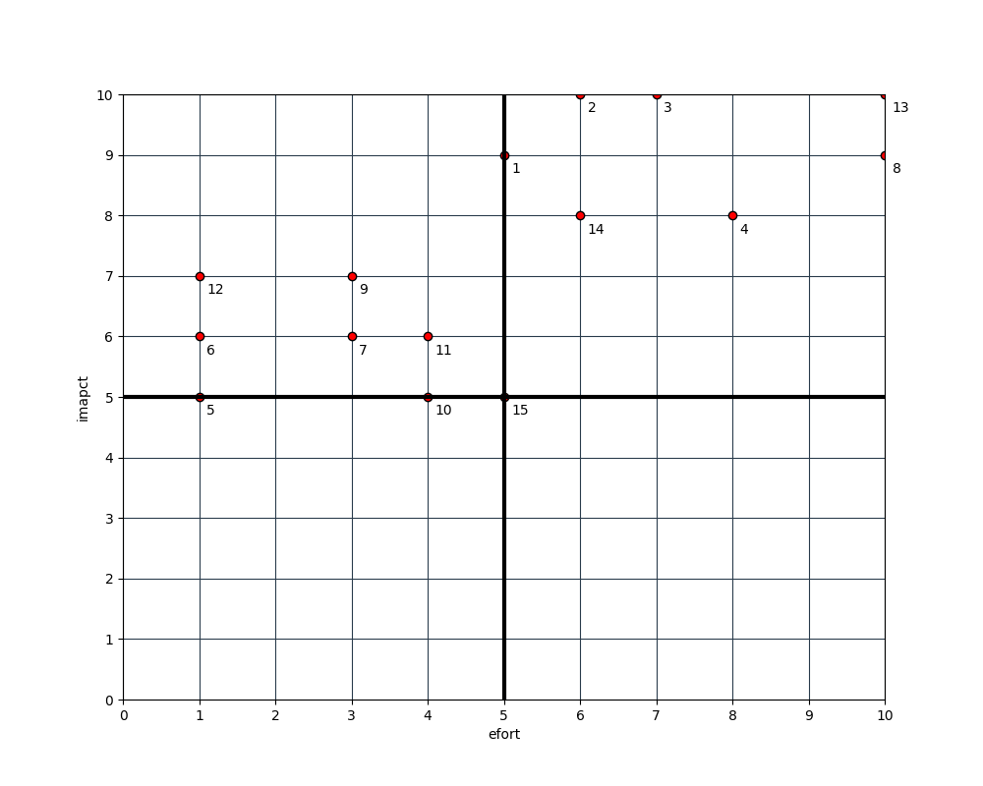

**Legenda**

1. Existența unei interfețe user-friendly
2. Existența unui catalog ce inlude categoriile produse, produse și detaliile acestora
3. Posibilitatea de a căuta anumite produse după cuvinte cheie precum numele albumului, al artistului, numele producătorului, tipul specific de aparat
4. Existența unui coș de cumpărături virtual ce afișează produsul, cantitatea, producătorul, categoria din care face parte și prețul acestuia
5. Posibilitatea de a selecta ca metodă de plată ramburs sau online prin cardul bancar
6. Posibilitatea de a plăti o comandă atât ca persoană fizică cât și ca persoană juridică
7. Posibilitatea de a adăuga/folosi și vizualiza vouchere
8. Posibilitatea de a vizualiza recomandările făcute de algoritmul intern (de exemplu, în cazul unui pick-up mai mulți utilizatori au achiziționat și anumite boxe compatibile cu acesta)
9. Posibilitatea de a vizualiza specificațiile tehnice ale unui produs (în cazul aparaturii) sau detalii suplimentare despre artist, recenziile criticilor (în cazul CD-urilor/vinyl-urilor)
10. Posibilitatea de a lăsa o anumită notă produsului
11. Posibilitatea de a lăsa un anumit review text al produsului
12. Posibilitatea de a vizualiza review-urile și notele oferite de alți utilizatori
13. Existența unui dashboard de vizualizare a datelor (numărul de facturi emise în ultimele 30 de zile, numărul de produse vândute în ultimele 30 de zile, valorile încasate în ultimele 30 de zile, stările comenzilor)
14. Existența unui centralizator prin intermediul căruia se pot adăuga produse în catalog
15. Existența unui centralizator prin intermediul căruia se pot urmări și modifica stările comenzilor

După efectuarea analizei Pareto, bazată pe impact și efrot, cerințele au fost prioritizate astfel:

1 Existența unei interfețe user-friendly

12 Posibilitatea de a vizualiza review-urile și notele oferite de alți utilizatori

6 Posibilitatea de a plăti o comandă atât ca o persoană fizică cât și ca o persoană juridică

9 Posibilitatea de a vizualiza specificațiile tehnice ale unui produs (în cazul aparaturii) sau detalii suplimentare despre artist, recenziile criticilor (în cazul CD-urilor/vinyl-urilor)

7 Posibilitatea de a adăuga/folosi și vizualiza vouchere

11 Posibilitatea de a lăsa un anumit review text al produsului

2 Existența unui catalog ce inlude categoriile produse, produse și detaliile acestora

14 Existența unui centralizator prin intermediul căruia se pot adăuga produse în catalog

3 Posibilitatea de a căuta anumite produse după cuvinte cheie precum numele albumului, al artistului, numele producătorului, tipul specific de aparat

4 Existența unui coș de cumpărături virtual ce afișează produsul, cantitatea, producătorul, categoria din care face parte și prețul acestuia

8 Posibilitatea de a vizualiza recomandările făcute de algoritmul intern (de exemplu, în cazul unui pick-up mai mulți utilizatori au achiziționat și anumite boxe compatibile cu acesta)

13 Existența unui dashboard de vizualizare a datelor (numărul de facturi emise în ultimele 30 de zile, numărul de produse vândute în ultimele 30 de zile, valorile încasate în ultimele 30 de zile, stările comenzilor)

5 Posibilitatea de a selecta ca metodă de plată ramburs sau online prin cardul bancar

10 Posibilitatea de a lăsa o anumită notă produsului

15 Existența unui centralizator prin intermediul căruia se pot urmări și modifica stările comenzilor

1. **Specificații de analiză**

Prin aplicarea user story mapping, se observă următoarele:

Funcționalități cumpărător:

* Cumpărătorul își poate crea un cont pe platformă
* Cumpărătorul își poate modifica datele personale puse la dispoziția platformei
* Cumpărătorul poate căuta produse după categorie, denumire (artist, album – în cazul vinyl-urilor/CD-urilor sau denumire parțială/completă a produsului)
* Cumpărătorul poate adăuga produse în coșul de cumpărături
* Cumpărătorul poate selecta opțiunile de livrare la pasul de checkout
* Cumpărătorul poate vizualiza comenzile efectuate
* Cumpărărtorul poate vizualiza notele/review-urile lăsate de ceilalți utilizatori
* Cumpărătorul poate pre-asculta conținutul produselor de muzică
* Cumpărătorul poate lăsa un review și/sau o notă unui anumit produs

Funcționalități administrator:

* Administratorul poate urmări comenzile plasate
* Administratorul poate vizualiza anumite rezultate ale vânzărilor
* Administratorul poate adăuga mai multe produse în platformă
* Administratorul poate vizualiza produsele din platformă

1. **Perspectiva funcțională**

**Pagina principală pentru un utilizator neînregistrat**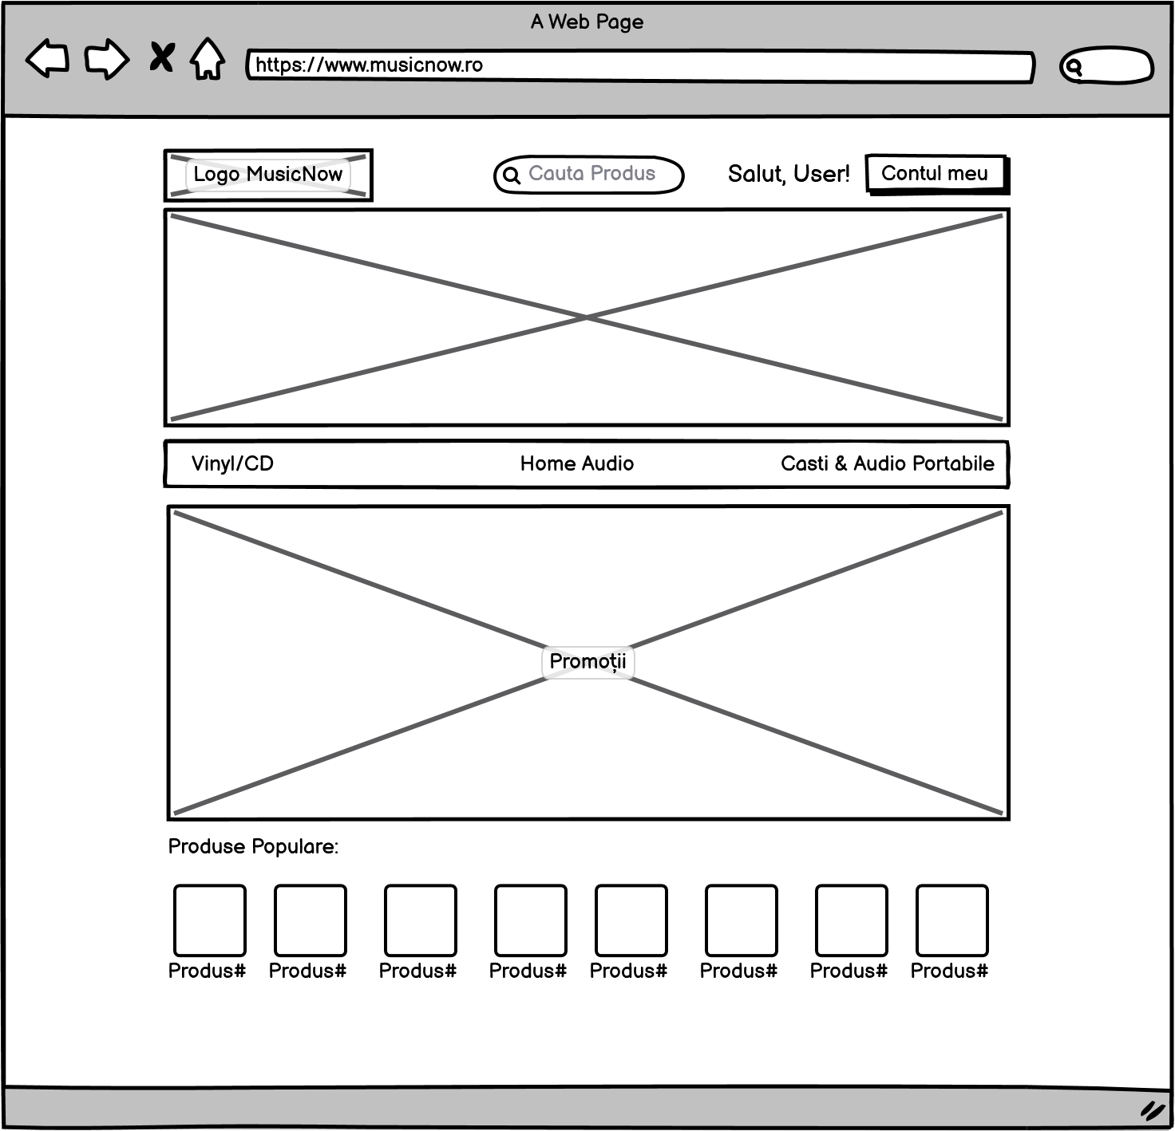

**Pagina principală pentru un utilizator înregistrat**



**Pagina principală meniu selectat (Vinyl/CD)**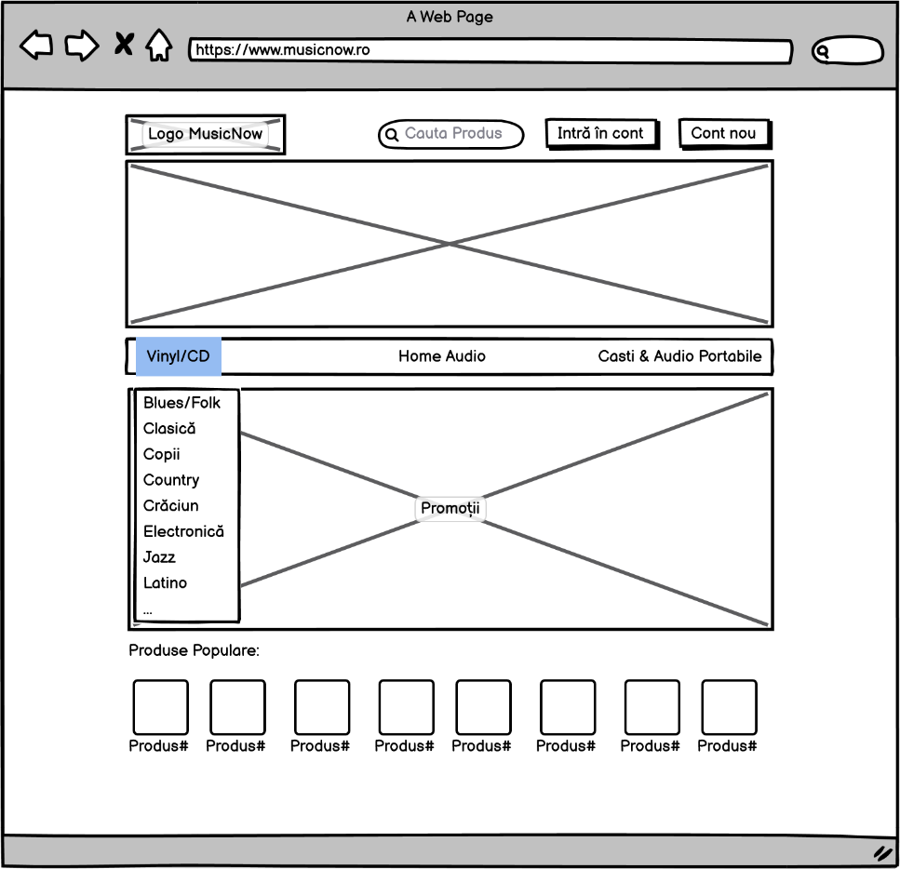

**Pagina principală meniu selectat(Home Audio)**

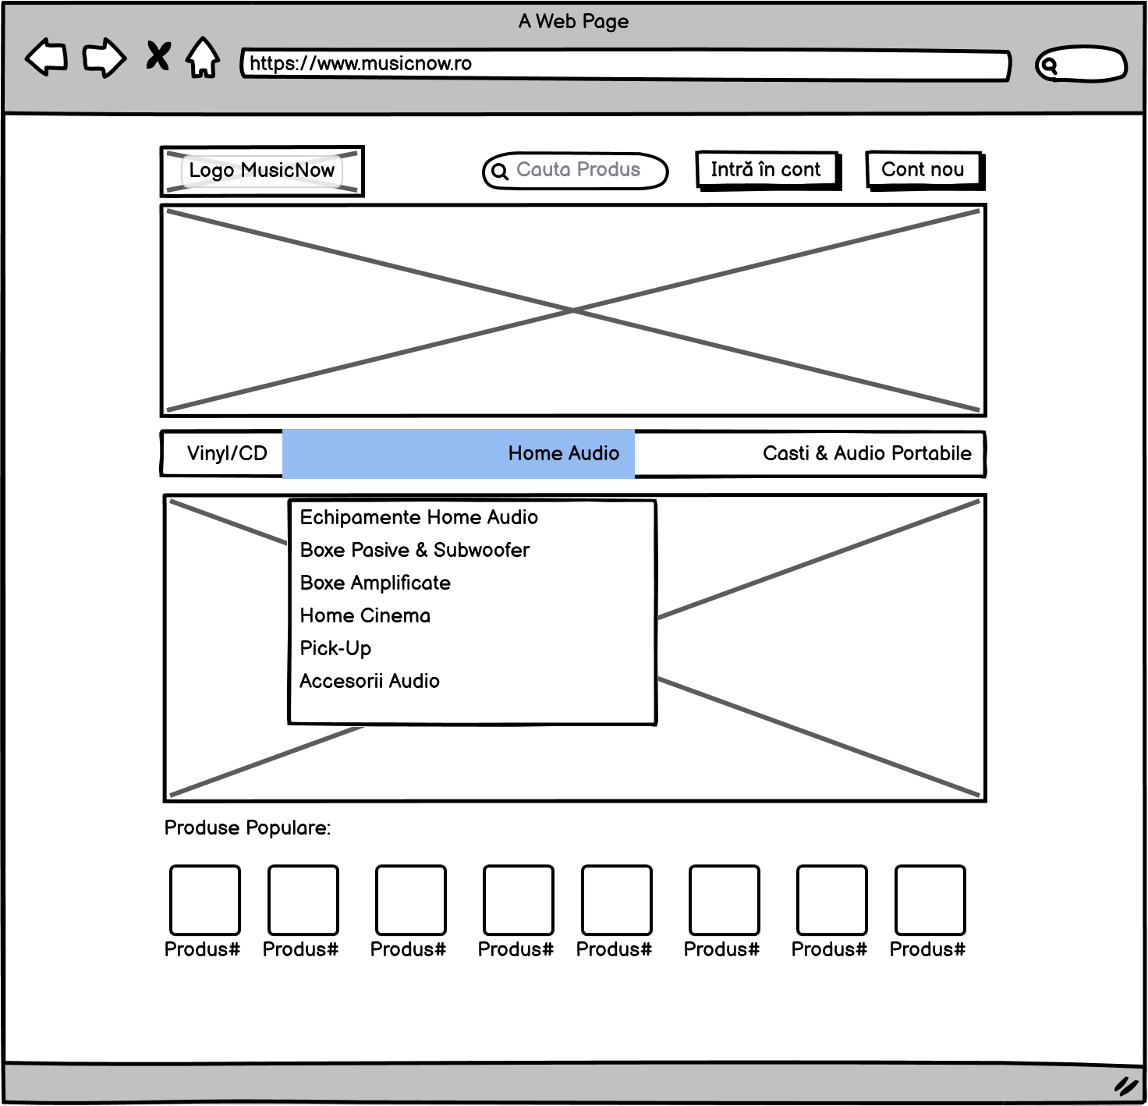

**Pagina principală meniu selectat (Vinyl/CD)**

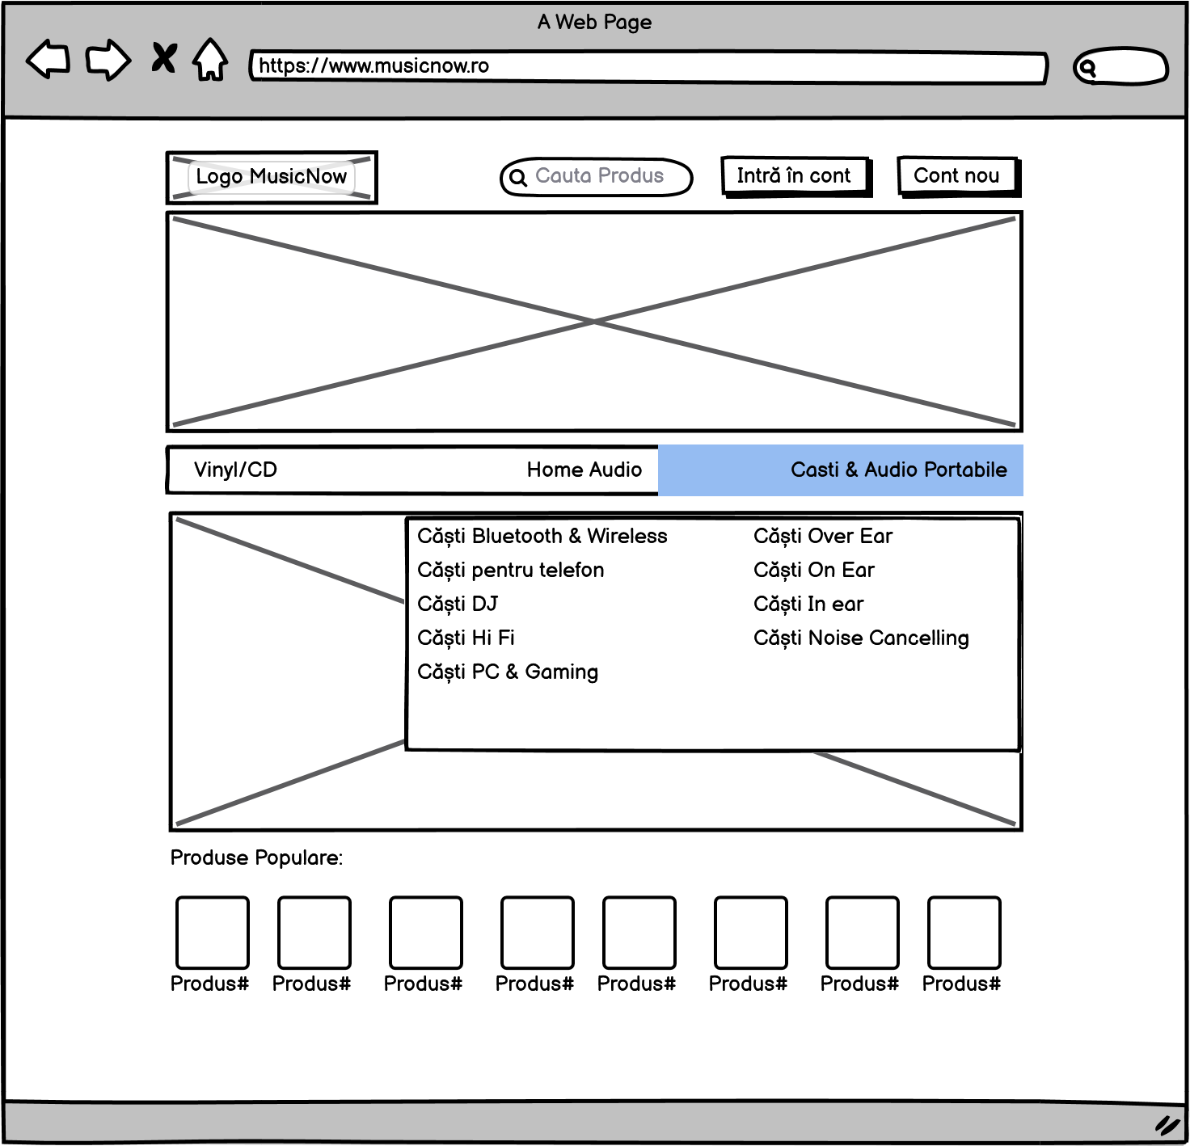

**Pagina înregistrare**

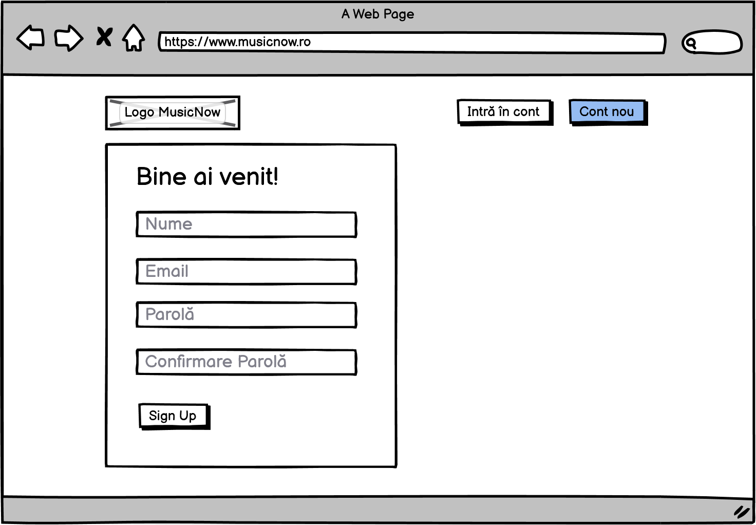

**Pagina Conectare**

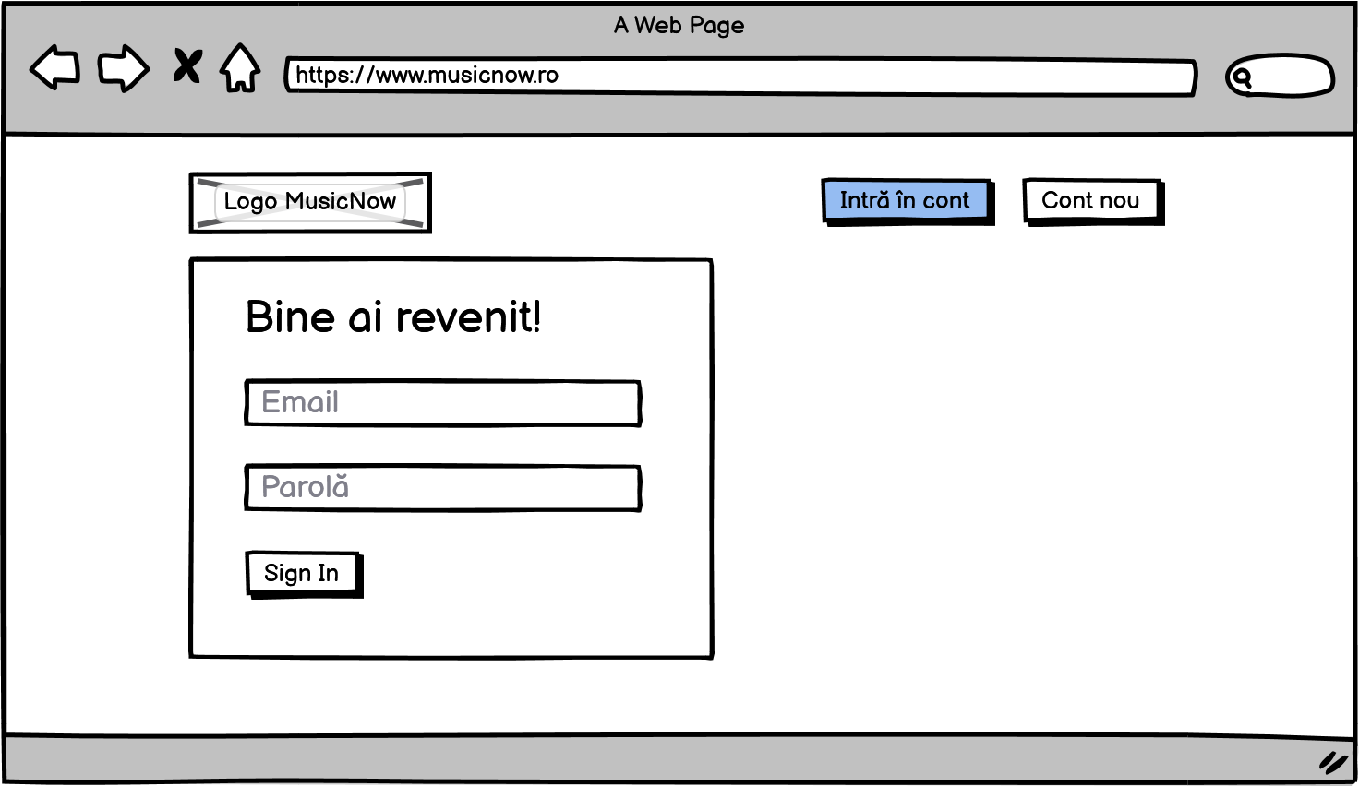

**Catalogul de produse**

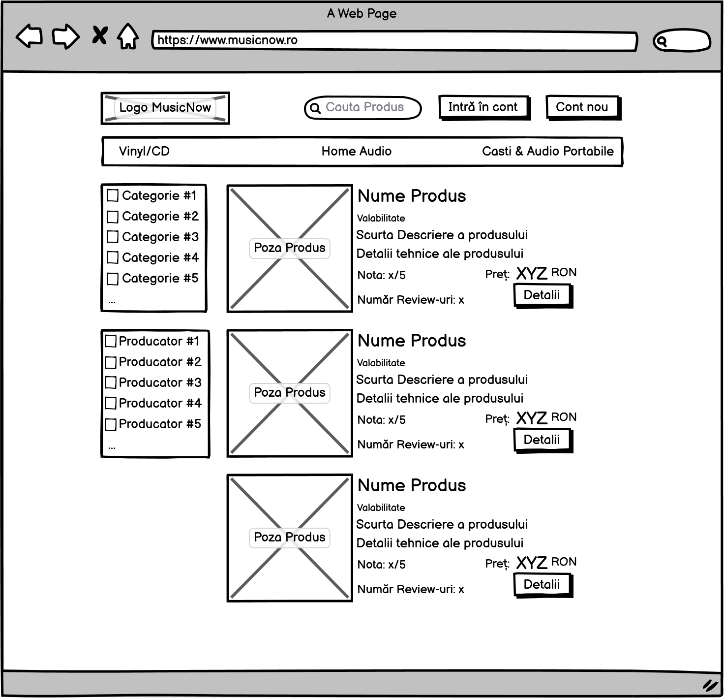

**Pagina unui Produs Tehnic**

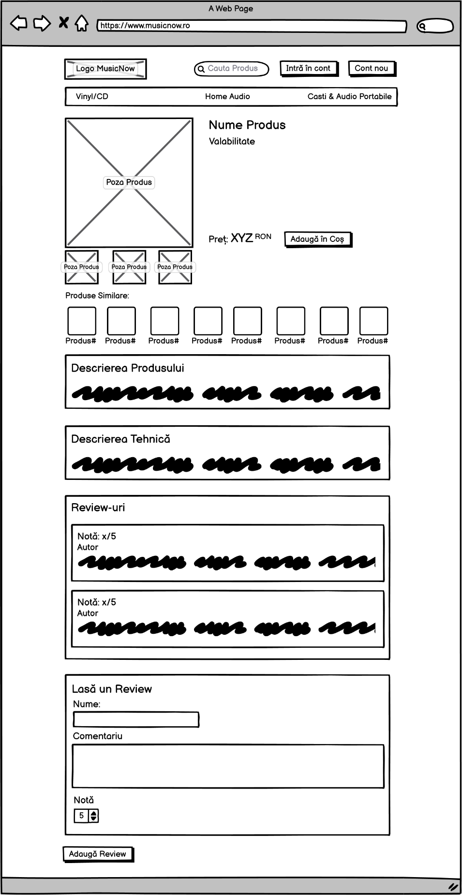

**Pagina unui Vinyl/CD**

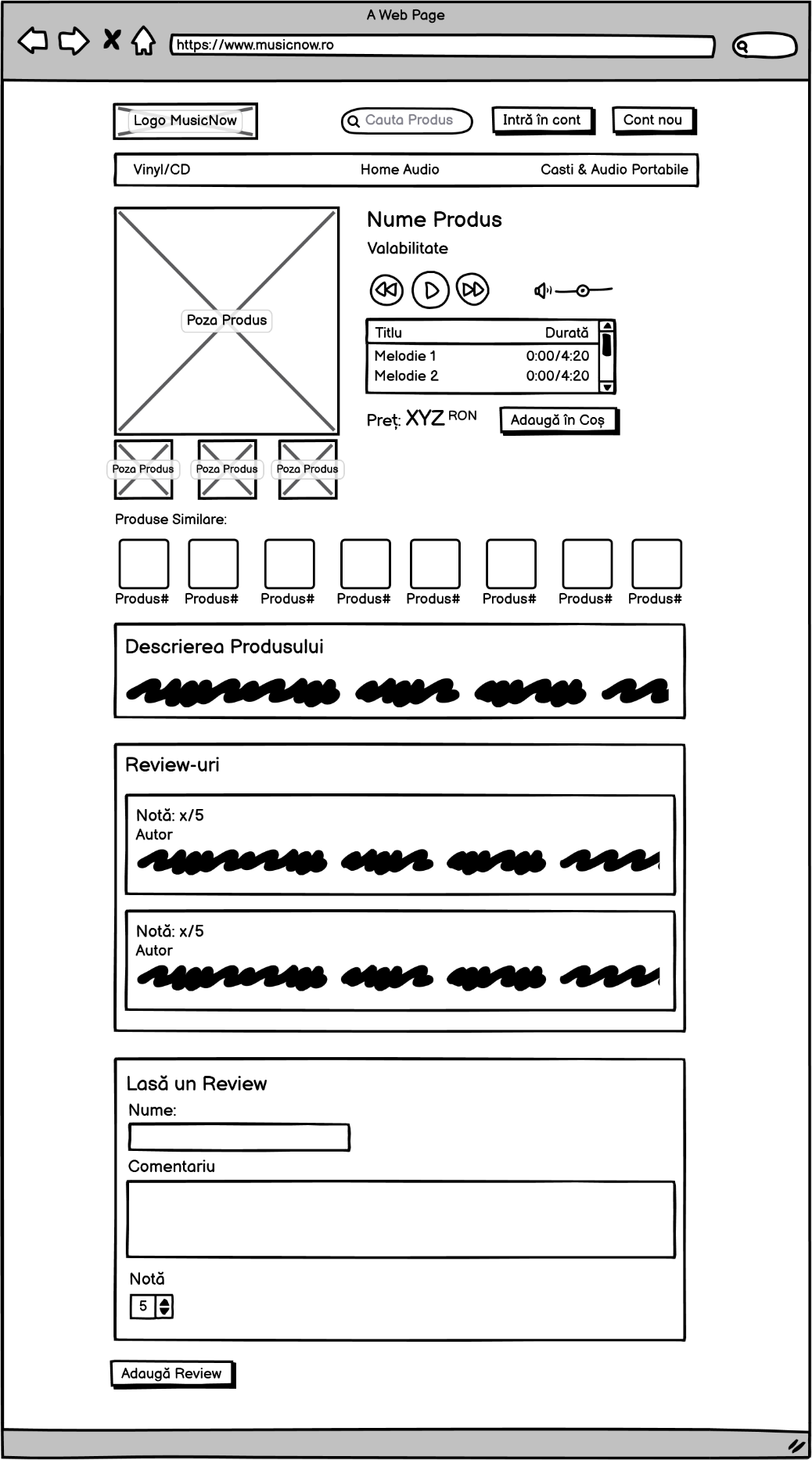

**Pagina Coșului de Produse**

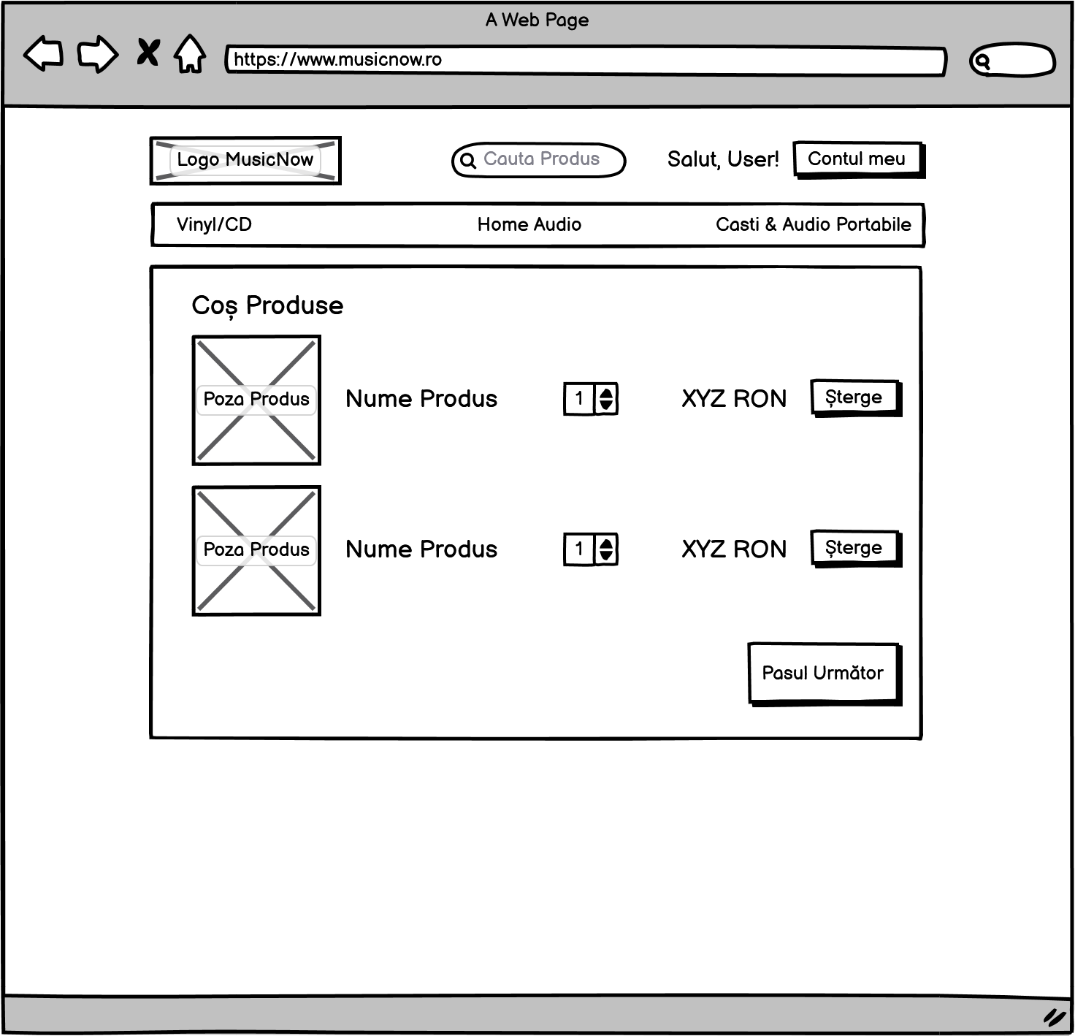

**Pagina de Checkout**

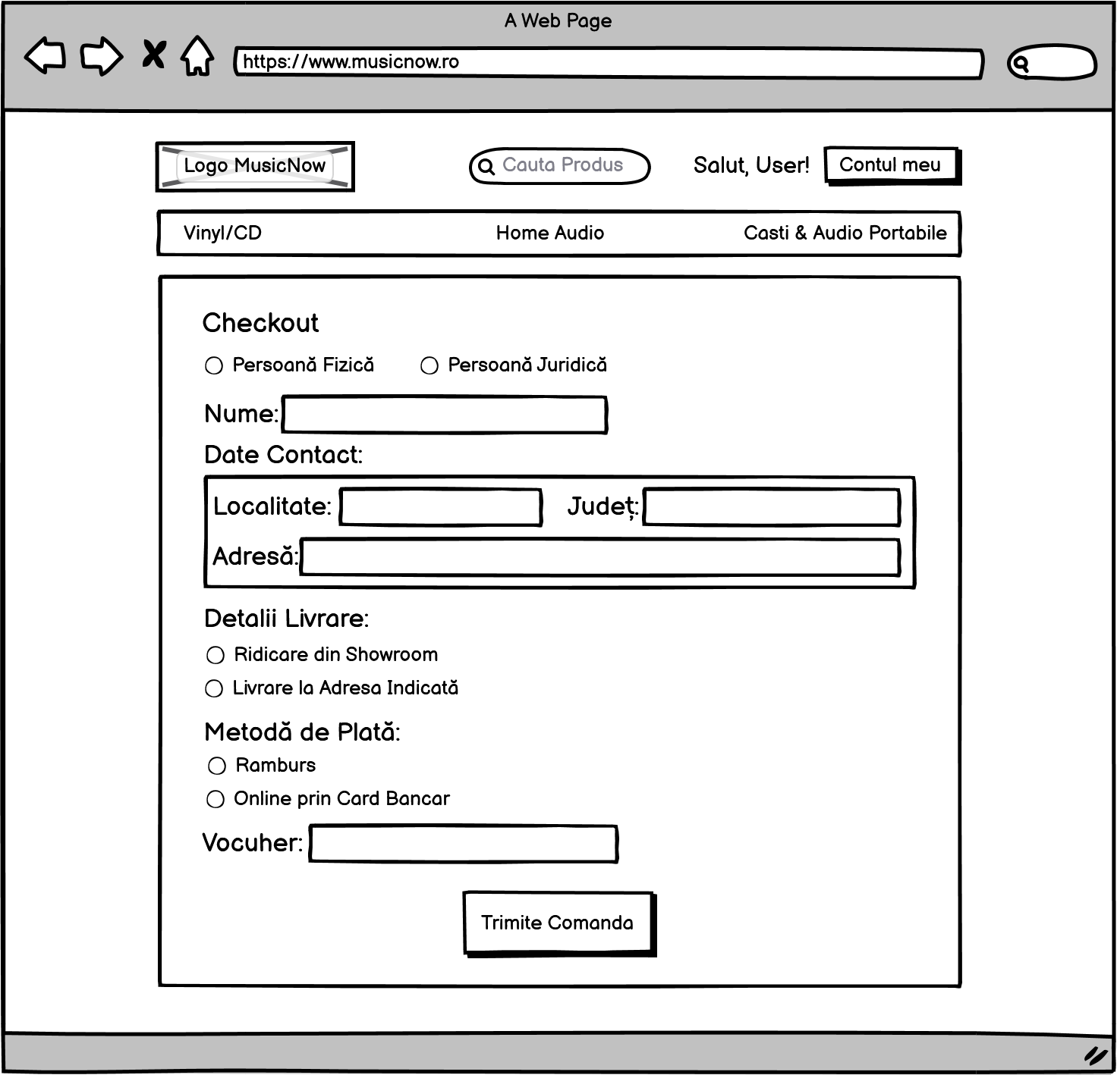

**Pagina Istoricului de Comenzi din cadrul Contului**

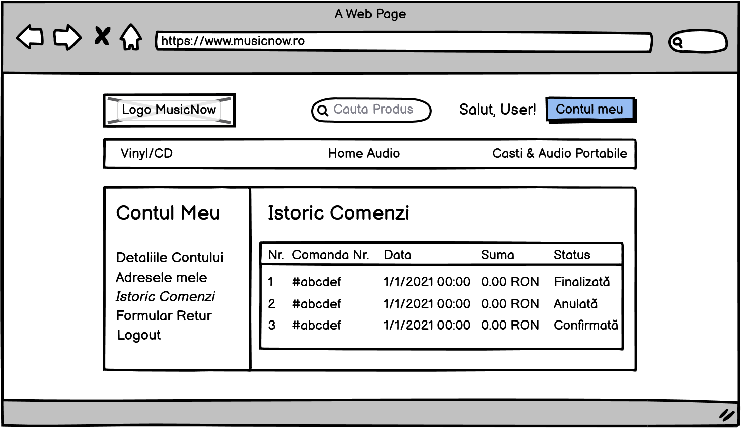

**Pagina Administratorului**

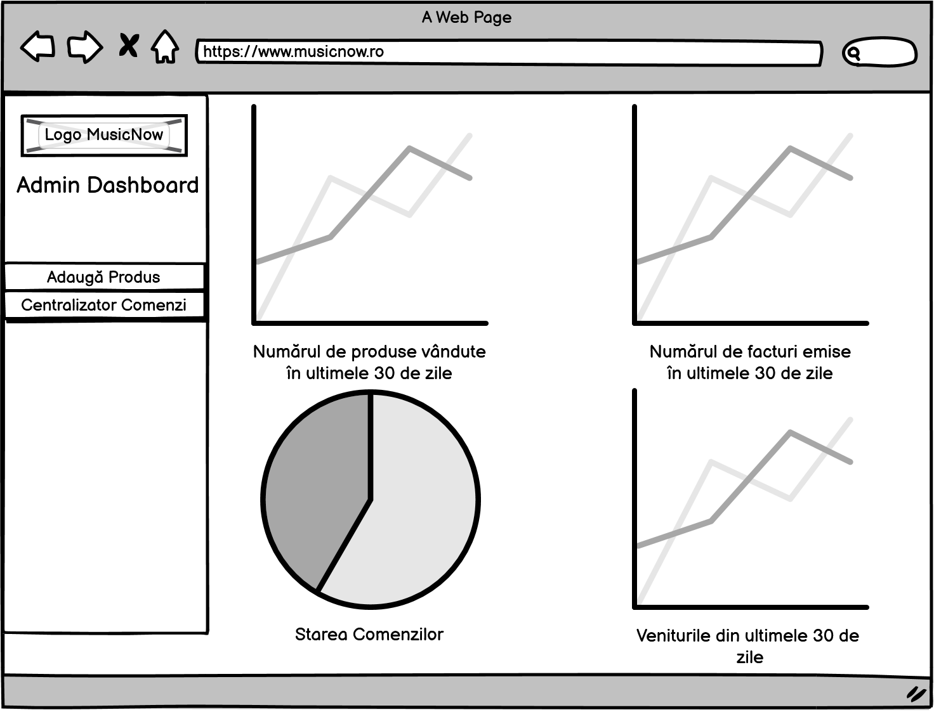

**Pagina de vizualizare a tuturor produselor aflate în vânzare**

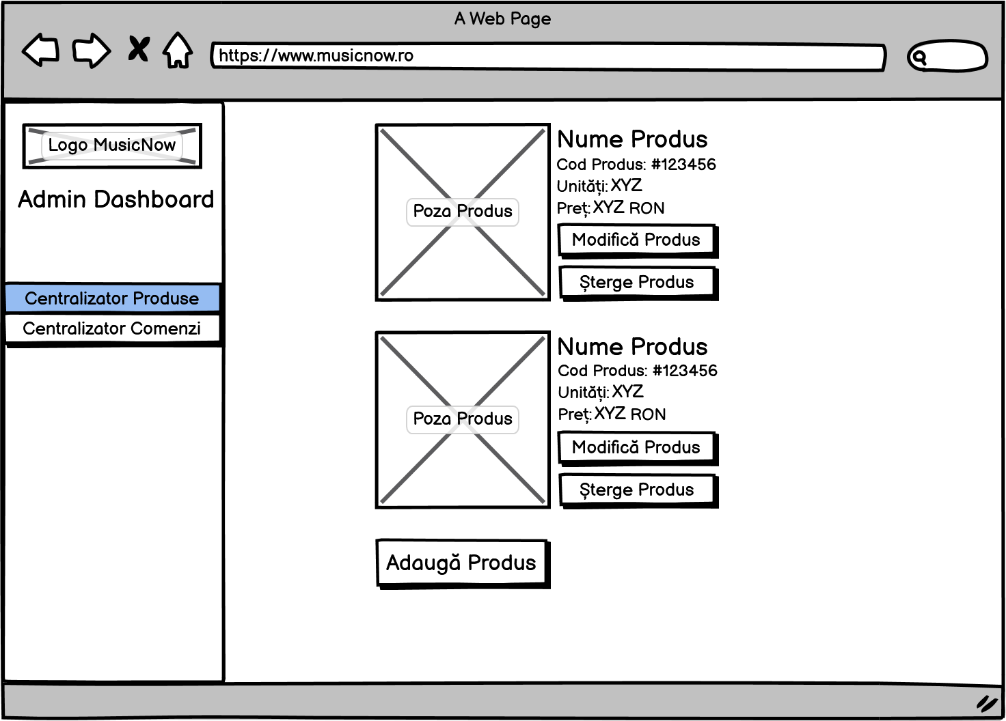

**Pagina de adăugarea a unui nou produs**

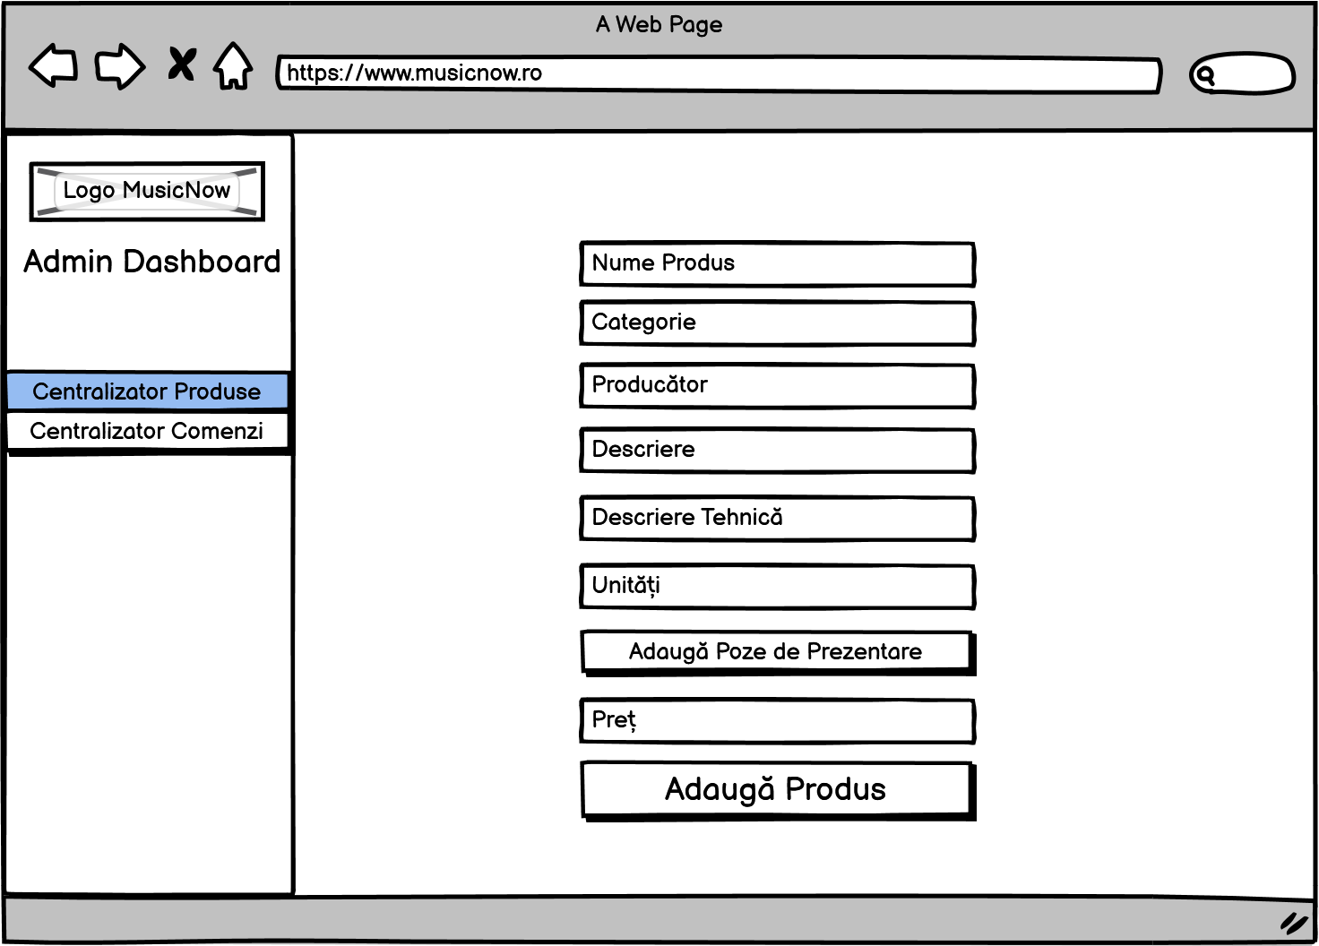

**Pagina de vizualizare a comenzilor**

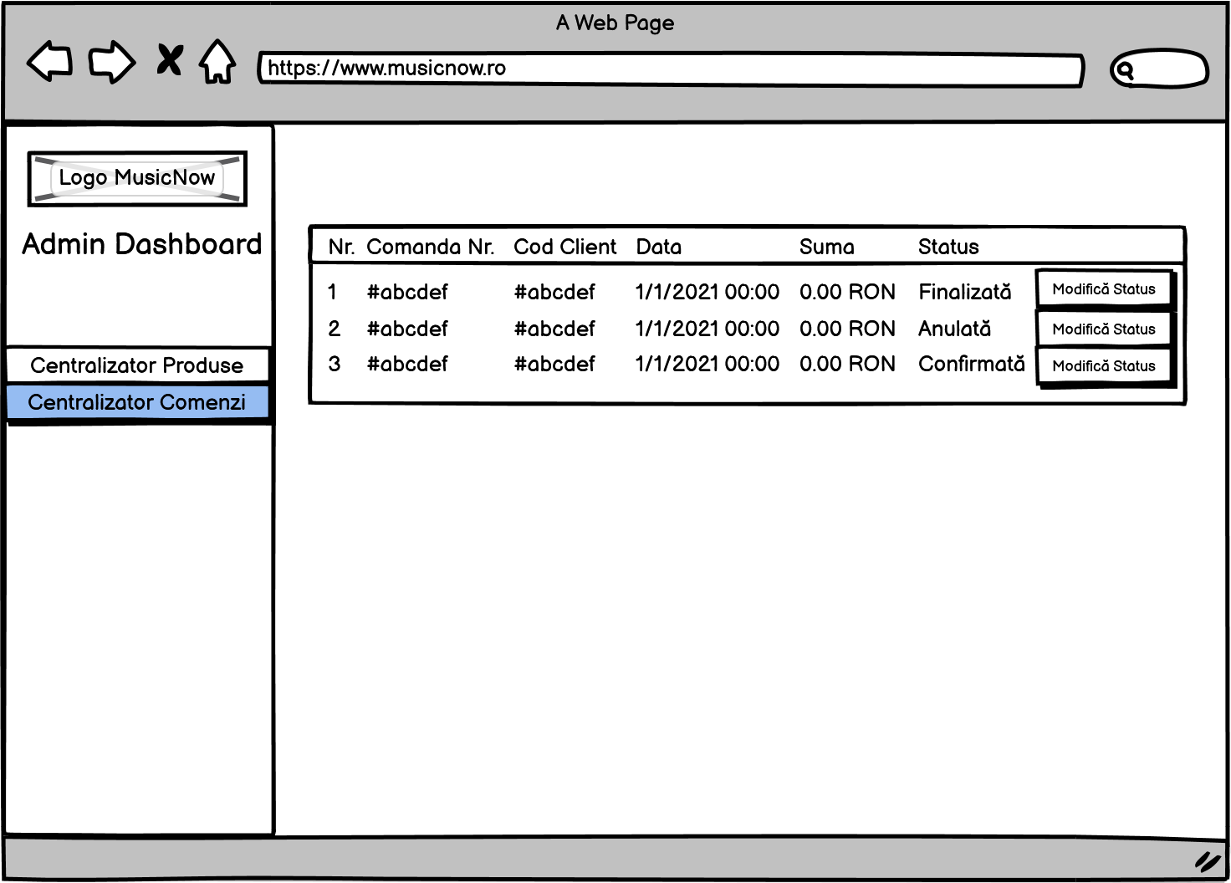

1. **Modelul de date**

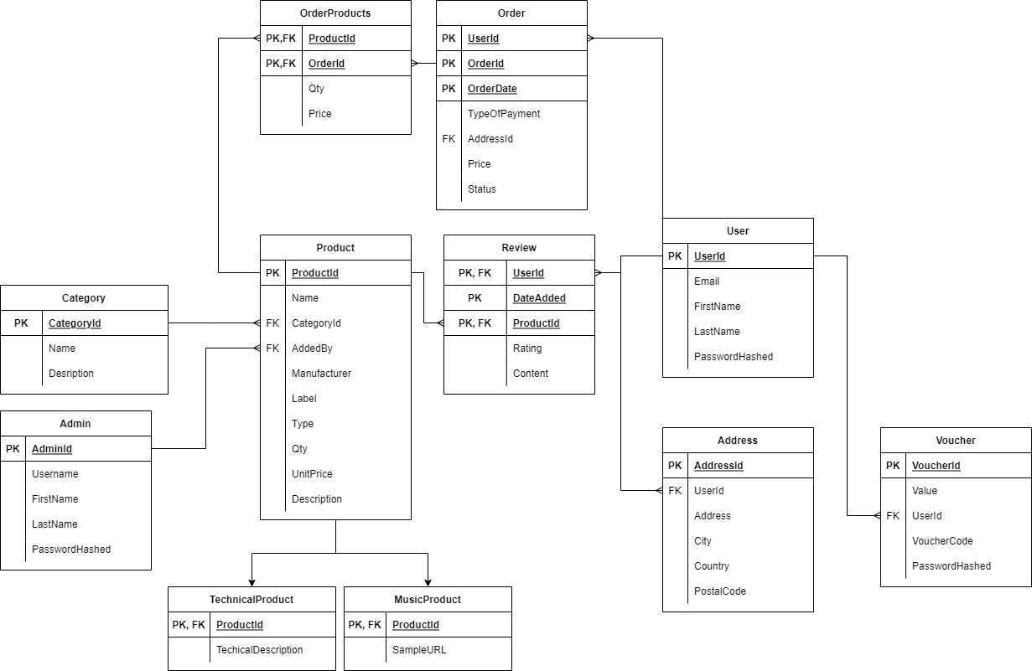

1. **Perspectiva Structurală**

Când intră pe site un potențial utilizator poate naviga pe platformă pentru a vedea produsele magazinului, prețurile, review-urile și notele lăsate de alți utilizatori înregistrati, însă nu poate folosi funcționalități percum plasarea unei comenzi/vizualizarea comenzilor/activarea unui voucher.

Cumpărătorul după ce s-a înregistrat/conectat poate naviga catalogul de produse al magazinului, fie căutând cu ajutorul bărei de search, sau prin diferitele secțiuni puse la dispoziție în bara de navigare. Acesta poate să adauge în coș produsele pe care dorește să le achiziționeze, poate vizualiza review-urile lăsate de ceilalți utilizatori. Cumpărătorul are posibilitatea de vizualizare a coșului actual de cumpărături, unde mai poate adăuga modificări în cazul în care dorește să renunțe sau să adauge anumite produse. La momentul plasării comenzii, cumpărătorul poate selecta metoda de plată, adresa de livrare și adăuga un voucher.

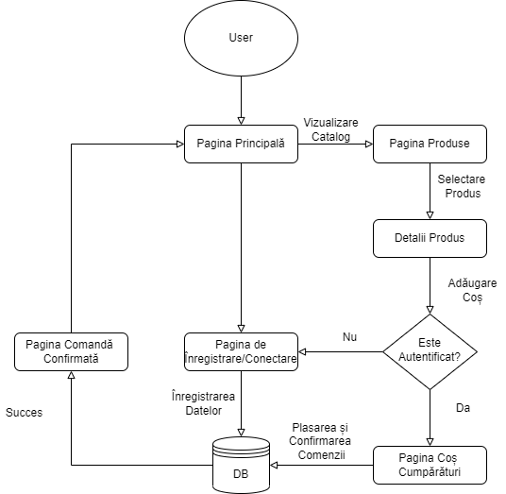

Pentru a facilita de drepturile de Administrator utilizatorul trebuie să fie neapărat autentificat. După autentificare administratorul este redirecționat către dashboard-ul în care are acces la analize. El poate vizualiza,adăuga,edita produse și totodată poate vizualiza stările comenzilor.

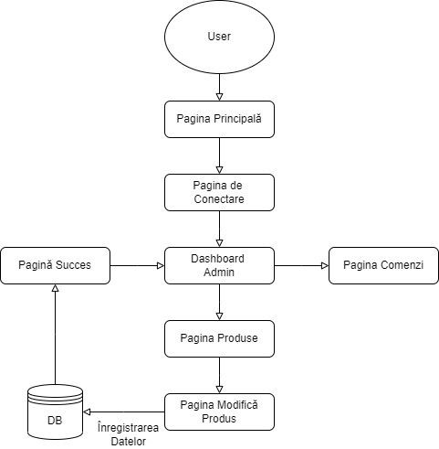

1. **Perspectiva fizică**

Mai jos este diagrama care descrie modul de funcționare al platformei și componentele acesteia.

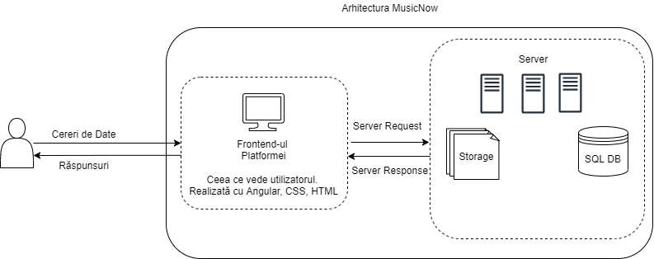

1. **Perspective de dezvoltare**

Perspectiva de dezvoltare descrie metodă de implementare a platformei pentru a ajunge la varianta ei finală. Pentru platforma MusicNow, perspectiva de dezvoltare este:

- Componenta Backend - aplicația o să fie dezvoltată în .NET Core 5.0 în C#. Pentru baza de date se folosește SQL împreuna cu SQL Server Management.

- Componenta Frontend - platforma o sa fie dezvoltată folosind framework-ul Angular 12, pentru a realiza un layout responsiv, impreuna cu HTML, CSS si Typescript.

1. **Securitatea**

Întrucât ne dorim ca utilizatorul să poată face shopping în siguranta, trebuie sa luăm în calcul și componenta de securitate astfel ca pentru a asigura cel mai înalt standard vom implementa următoarele măsuri:

- Întrucât componentele de frontend si backend sunt separate, vom securiza comunicarea între cele doua prin criptarea conexiunii. Vom folosi o certificare SSL, mai precis IIS Express.

- Întrucât utilizatorul trebuie sa se logheze pentru a accesa anumite resurse, protocolul de logare este JWT Token. Întrucât token-ul este salvat în local storage, acesta o sa aibă o durată de viață scurtă, pentru a nu fi furat și vom folosi un refresh token (pentru a reseta token-ul de acces).

- Datele personale ale utilizatorului (Nume, prenume, email, parolă, adresă) sunt păstrate în baza de date în format criptat.

1. **Perspective de testare**

Vom folosi testele unitare pentru a testa fiecare funcționalitate în parte, testele de integrare pentru a vedea dacă funcționalitățile separate funcționează bine împreuna și în plus vom folosi și tehnica de regression testing pentru a verifica dacă odată ce au fost modificate, adăugate sau șterse funcționalități, testele anterior făcute încă functioneaza.

Teste unitare:

- Verificarea meniului de navigara

- Verificarea conexiunii frontend-backend

- Verificarea funcționalității formularelor de login/sign up

- Verificarea adăugării produselor în coș

- Verificarea modificării cantității produselor

- Verificarea adăugării unui review/rating

- Verificăm afișarea ratingului

- Verificarea plasării comenzii

- Verificarea adăugării unui produs în magazin

Teste de integrare:

- Adăugăm functionalitatea de navigare pe platforma.

- Adăugăm afișarea produselor în pagina magazinului

- Adăugăm posibilitate de cumpărare prin adăugare produs în coș, modificarea cantității și plasarea comenzii.